**端口映射帮助文档**

**什么是端口映射？**

端口映射又称端口转发。端口映射过程就如同你家在一个小区里B栋2410室，你朋友来找你，找到小区门口，不知道你住哪层哪号？就问守门的保安，保安很客气的告诉了他你家详细门牌号，这样你朋友很轻松的找到了你家。这个过程就是外网访问内网通过端口映射的形象说法。

**为什么要做端口映射？**

目前的网络接入主要有2种：

1.ADSL连接猫再直接连接主机，这种情况主机是直接进行ADSL宽带拨号，连接上网通过运行CMD执行ipconfig /all命令可以查看到，PPP拨号连接所获取到得是一个公网IP地址，这种类型的网络是不需要做端口映射的（如图）

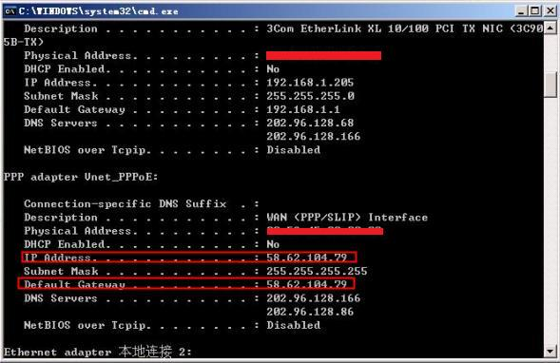

2.ADSL通过路由器来进行拨号，主机通过路由器来进行共享上网，这种情况下主机获取到得通常会是一个192.168.x.x类型的私有内网IP地址，这类情况下，是需要在路由器做端口映射，转发端口到对应的服务器上；

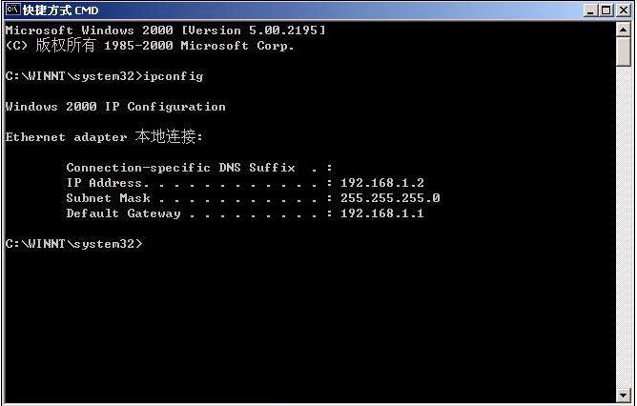

**端口映射的设置方法**

要进行端口映射，首先需要了解清楚服务程序所需要映射的端口是多少

以下列举了部分服务需要映射的默认服务端口号

网站 TCP80

FTP TCP21(控制端口) TCP20（此端口为数据传输端口，不需要映射）

管家婆财务软件 TCP211 TCP80 TCP1433

海康威视硬盘录像机 TCP80（WEB端口）TCP8000（视频数据端口）

邮件服务 SMTP TCP25 POP3 TCP110

MSSQL数据库 TCP1433

视频采集卡 不同厂家所使用的默认端口均不一样

5050 8000 9000-9002 37777等

以下讲解几款市面主流品牌路由器的端口映射

**Tp-link R460+**

内网192.168.1.101是WEB服务器，TP-LINK系列路由器的默认管理地址为192.168.0.1，账号admin密码admin 登录到路由器的管理界面，点击路由器的转发规则—虚拟服务器—添加新条目(如图)。

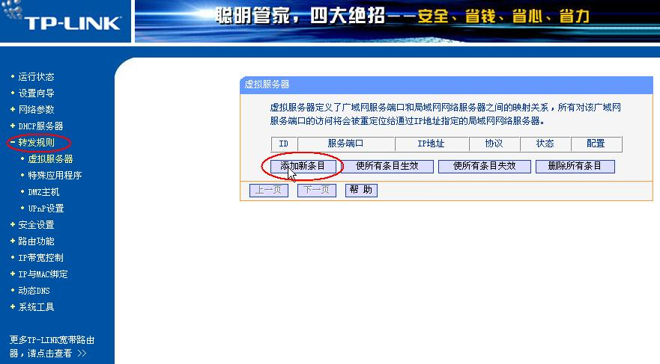

端口映射设置如下：服务端口号填写80，如果填写为80-82则代表映射80、81、82端口，IP地址填写内网WEB服务器的IP地址192.168.1.101，协议设置为TCP,若对端口协议类型不了解可以设置选择为ALL，代表所有（包括TCP和UDP），状态必须设置为生效。常用服务端口号，是作为一种帮助提示的作用，不需要选择，然后单击保存，映射成功！

（如图）

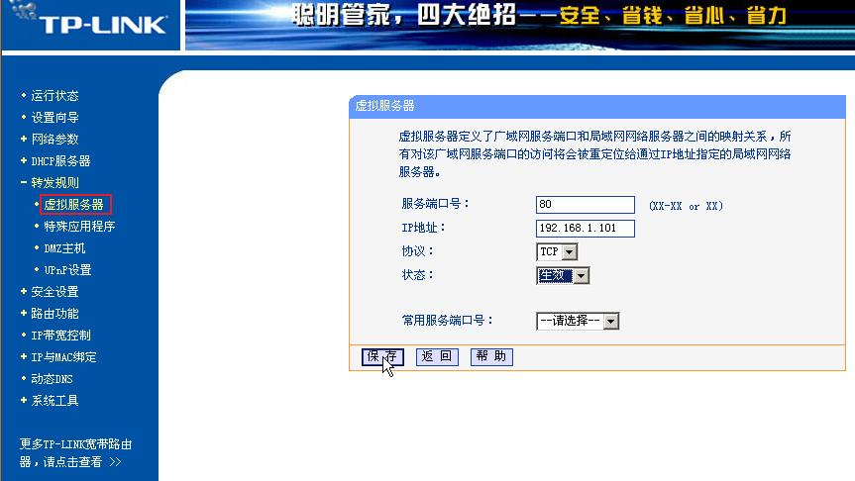

**D-LINK DI624+A**

内网192.168.0.188是一台FTP服务器，FTP服务端口默认为21，需要在路由器上映射21端口到内网的服务器上，设置如下：登陆路由器，默认的管理IP地址为192.168.0.1账号admin密码为空。点路由器的进阶设定—虚拟服务器进行设置，首先需要在上方点激活，此项设置才生效。网域名称：此处可随意填写；个人IP地址：此处填写为内网服务器的IP地址192.168.0.188；个人服务端口与公用服务端这2项均设置成21；排程设置成任何时间，最后点击执行，保存此设置。

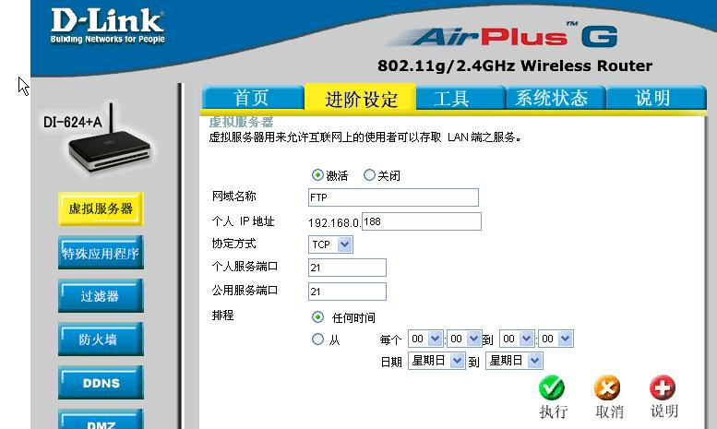

**磊科NR205+**

内网192.168.1.100是管家婆财务软件的服务器，需要映射端口80、211、1433三个端口。登陆路由器选择（默认管理地址为192.168.0.1账号密码均为admin），选择NAT设置中的虚拟服务设置。虚拟服务名称可以自定义设置，内网主机IP设置为服务器的IP地址192.168.1.100，协议选择设置为TCP，外部端口和内部端口均设置为211，设置完点击添加。按照此操作继续添加映射80端口和1433端口。

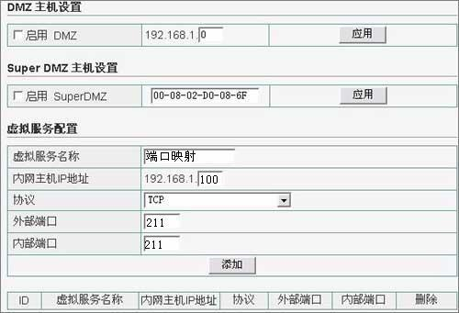

**腾达402M**

需要将TCP2006端口映射到192.168.0.58。设置方法如下：登陆路由器点击虚拟服务器，第一个选项设置为启用，常用端口不需要选择，常用端口之后设置为2006，IP地址设置为192.168.0.58，协议选择为TCP，设置完成后点击后面的添加按钮。

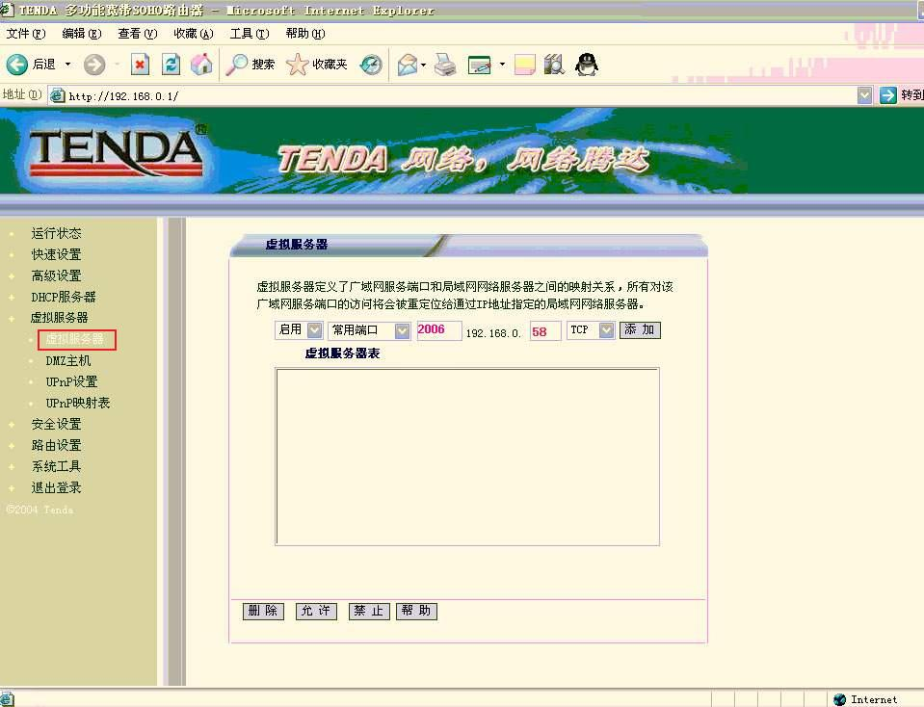

**华为MT800**

登陆路由器（默认管理IP为192.168.1.1账号密码均为admin），点击路由器左边菜单当中的其他设定，再选择NAT设置选项。

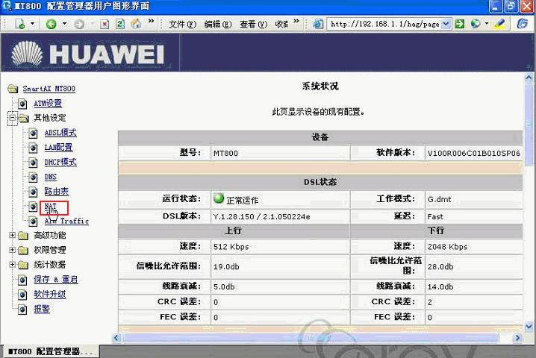

然后在NAT设置中点击允许，单击下面的添加按钮，进入设置界面。

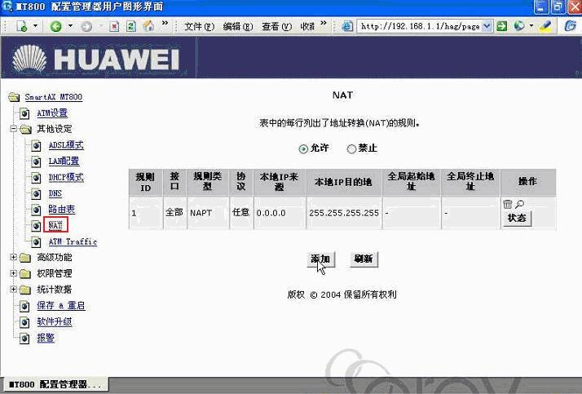  
  
在规则类型选择为REDIRECT，协议选择TCP，本地地址填写为本地服务器的IP地址，全局起始终止地址不需要填写，起始端口和终止端口填上你需要映射的端口号，然后点击提交。

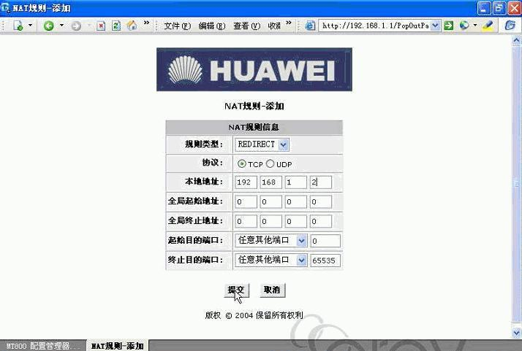

**LINKSYS WRT54G**

登陆到路由器的管理界面，选择菜单中的Applications&Gaming选项，在左边的下拉菜单中选择 Port Range Forward，进入端口映射设置界面。

Application 此项设置为映射名称，自定义填写；

Star和 End设置映射的起始端口，如果需要映射6000端口，在此2个选项当中均填写为6000；

Protocol设置成Both或者tcp；

IP Address在后面添加设置成内网服务器的IP地址；

在Enable选项当中打钩；

最后点击下面的Save Settings保存设置即可。

